武汉大学计算机学院

2017-2018学年度第二学期期末考试

《组合数学》试卷（A卷）参考答案
1. (20分，每小题5分)
（1）书架上有一套《资治通鉴》共20卷，从中选出4卷使得任意两本的卷号都不相邻的选法有多少种？
解：就是不相邻组合，因此为C(n-r+1,r)，此处n=20,r=4，代入得到C(20-4+1,4)=C(17,4)=2380

（2）将英文字母表中的26个字母排序，要求任意两个元音字母不能相邻，则有多少种排序方法？
解：先排21个辅音字母，共有21！， 再将5个元音插入到22个空隙中(首尾)有P(22,5)，故所求为21!×P(22,5)

（3）现在有3个女士和4个男士围一个圆桌就坐，则其中
a）女士两两不相邻的入座方式数有Q(4,4)P(4,3)=3!4!=144 种； -----3分
b）所有女士坐在一起的方式数有 Q(5,5)P(3,3)=4!3!=144种。 -----2分

（4）在一局乒乓球比赛中，运动员甲以11:7战胜运动员乙，若在比赛过程中甲的得分一直不少于乙的得分，求有多少种可能的比分记录？
解：根据题意，由于球赛规则，因此实际求的是求从点(0,0)到点(7,10)—(7,11）且从上方不穿过y=x的非降路径数，参见书p32页结果，m=7,n=10,代入结果为
C(m+n,m)-C(m+n,m-1)=C(17,7)-C(17,6) ---未考虑球赛规则的，可以给3分

2. (15分) 解下列递推关系
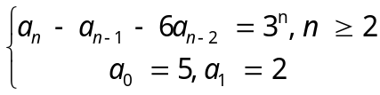
解：其对应的特征方程为:x²-x-6=0,即为(x-3)(x+2)=0，
其特征根为r₁=3,r₂=-2;
由于3是其特征根，因此特解形如Cn3^{n}，代入方程得到
Cn3^{n}- C(n-1)3^{n-1} – 6C(n-2)3^{n-2} =3^{n}
解得C=
故方程的通解形如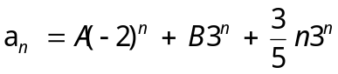，代入初始条件
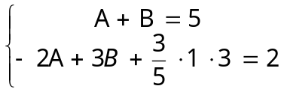---》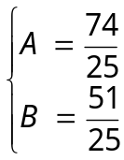
可得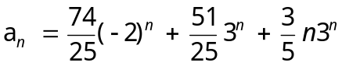

3. (10分) 一个1×n的方格图形用红、蓝、绿和黄四种颜色涂色，如果有偶数个方格被涂成红色，还有偶数个方格被涂成绿色，求有多少种方案？
解：
设涂色方案为a_{n}，则对应的母函数为：
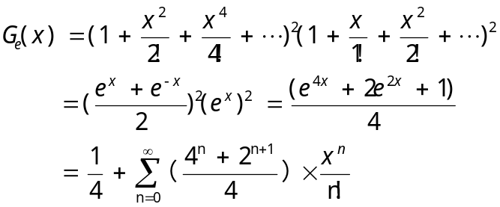
因此其染色方案有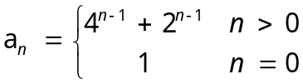，故所求方案数为4^{n-1}+2^{n-1}种。

4. (15分)求方程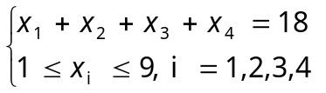 的整数解组的个数。
解：做变换y_{i}=x_{i}-1，i=1,2,3,4得
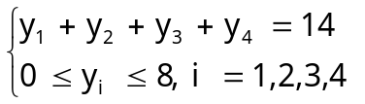
设全部无约束解组集合S，其个数|S|为可重复组合数C(14+4-1,14)=C(17,3)=680，
令集合A₁,A₂,A₃,A₄分别为约束方程的解组集合：
A₁ ： 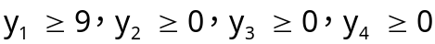
A₂ ： 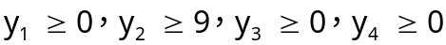
A₃ ： 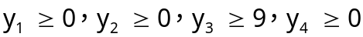
A₄ ： 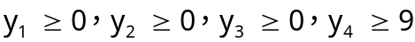
类似做变换z₁=y₁-9，可求解出|A₁|=C(5+4-1,5)=C(8,3)=56，同理|A₂|=|A₃|=|A₄|=|A₁|=56，
而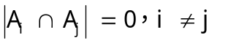 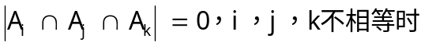
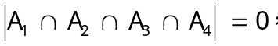
故所求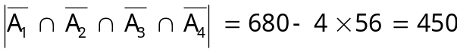

5.证明题
（a）(10分）一名实验员在50天里每天至少做一次实验，而实验总次数不超过75。证明一定存在连续的若干天，她正好做了24次实验。
证明：令b1，b2，...，b50 分别为这50天中他每天的实验数，并做部分和
a1 = b1，a2 = b1+b2 ，…，a50 = b1+b2+...+b50 .
由题，bi>=1(1<=i<=50)且a50<=75，所以 1<=a1<a2<a3<…<a50<=75 (*)
考虑数列 a1，a2，...，a50，a1+24，a2+24，a50+24，它们都在1与75+24=99之间。
由鸽巢原理知，其中必有两项相等。由（*）知，a1，a2，...，a50互不相等，从而a1+24，...a50+24 也互不相等，所以一定存在1<=i<j<=50, 使得aj = ai+24，即 24=aj-ai=(b1+b2+b3+…+bi+…+bj)-(b1+b2+…+bi)= 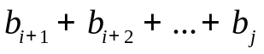所以从第i+1天到第j天这连续j-i天中，她正好做了24次实验。

（b）（5分）证明：平面上任取5个坐标为整数的点，则其中至少有两个点，由它们所连线段的中点的坐标也是整数。
解答：顶点整数坐标只有4种可能的情况：（奇数，奇数）、（奇数，偶数）、（偶数，奇数）、（偶数，偶数），而一共有5个顶点。由鸽巢原理知，至少有2个顶点坐标的取值情况相同，而这两个顶点的对应坐标之和必然为偶数（奇数+奇数 = 偶数 ； 偶数+偶数=偶数），则其连线段的中点的坐标必然为整数，即为所求。

6.(15分) 一个项链由7颗珠子装饰而成的，其中2颗珠子是红的，3颗是蓝的，其余2颗是绿的，问有多少种不同的装饰方案？其对应的置换群G的循环指标为 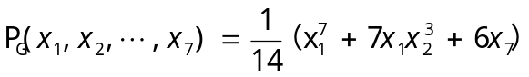
解答：设r、g、b分别表示红、绿、篮这3种颜色，因此实际要求的是
P(b,g,r)=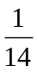[(b+g+r)⁷+6(b⁷+g⁷+r⁷)¹+7(b+g+r)¹(b²+g²+r²)³]
中b³g²r²的系数，故有
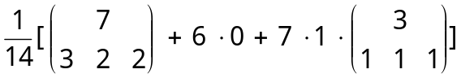
=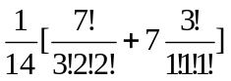 =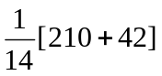 =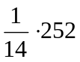 =18(种)。

7.(10分) 证明第2类Stirling数具有如下性质
(a) 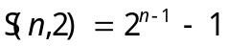 (5分)
证明：对某个元素a放到一个盒子中，考虑其余的元素与a是否同盒，这样由乘法法则有2^{n-1}种方案，再由于不允许空盒，因此去掉都和元素a同盒的情况，故。
b) 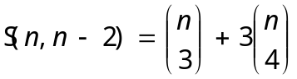 (5分)
证明：分情况讨论，可分为
（1）3个元素一组、其余元素一个各一组，其有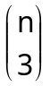种方案
（2）有4个元素分两组（每组2个）、其余元素一个各一组；则选4个元素的方案是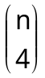种，再考虑其中一个元素和其余3个元素两两组合有3种情况，因此由乘法法则共有3
再由加法法则有

